
ESCUELA NORMAL DE EDUCACIÓN PREESCOLAR
PRÁCTICA PROFESIONAL 2o. SEMESTRE
MTRA. EDUARDA MALDONADO MARTÍNEZ

NOMBRE: Yumiko Ramírez Medina N.L.15 FECHA: 09/03/22
CRITERIOS/ACUERDOS SOBRE LA FORMA DE EVALUAR
INDICADORES |  | 10 |  | 9 | 8 | 7 | 6
A).- CONTEXTO EXTERNO
1.- Nombre del jardín de niños  Jardín de niños Constituyentes de 1917 |  | Menciona y describe 16 indicadores |  | Menciona y describe 15 indicadores | Menciona y describe 14 indicadores | Menciona y describe 13 indicadores | Menciona y describe 12 indicadores o menos
2.- Sostenimiento
Por parte del Estado de Coahuila
3.- Turno
Matutino
4.- Clave
05EPR0280R
5.- Horario
9:30 am – 12:30 pm
6.- Teléfono
8444122573
7.- Ubicación
Luis Gutiérrez, Zona Centro, 25000 Saltillo, Coahuila.
8.- Nombre de la supervisora
María Alexandra Cuandon
9.- Nombre de la directora
Nadia Etelvina Dávila Ruiz
10.- Nombre de la educadora
Nayla Liliana Siller Bazaldua
11.- Contexto social
El kínder está ubicado en el centro de la ciudad y todos los niños que asisten viven “cerca”.
12.- Infraestructura de la institución
Paredes de block y ladrillo
13.- Delimitación de la institución
Bardas en algunos puntos del kínder, puerta de aluminio y paredes
14.- Tipos de vivienda de su alrededor
Casas antiguas “conservando” la cultura.
15.- Servicios públicos con lo que cuenta
Agua, luz
16.- Problemáticas sociales
En el salón en el que estaba trabajando se notaba la falta de los padres de familia a algunos de los niños, pero la mayoría estaban sin problemas según lo que me comento la maestra.
B).- CONTEXTO INTERNO
1.- Espacios (número y tipo de aulas, espacios administrativos, anexos escolares, patios, otros espacios, etc)  1 espacio administrativo  Anexo a la ENEP  2patios  10 aulas  2 baños con 3 sanitarios cada uno  1 centro de computo |  | Menciona y describe 5 indicadores |  | Menciona y describe 4 indicadores | Menciona y describe 3 indicadores | Menciona y describe 2 indicadores | Menciona y describe solo 1 indicador
2.- Croquis de la institución
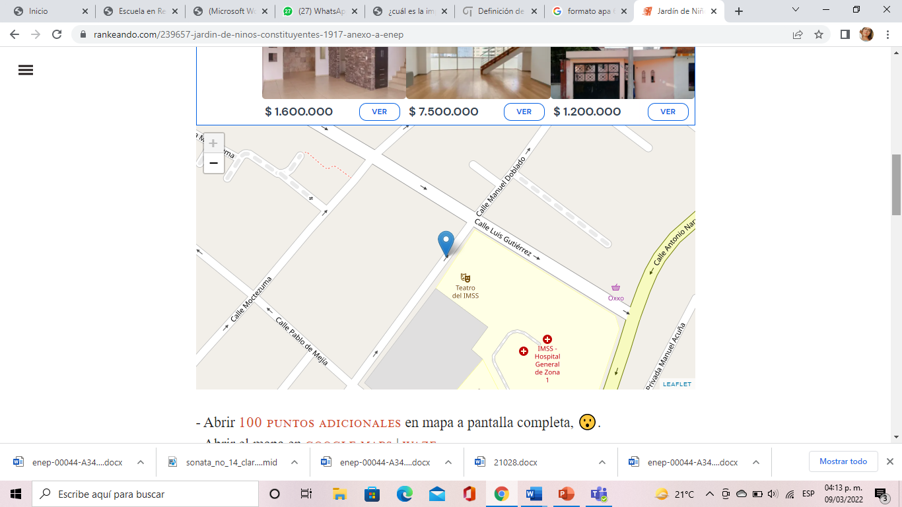
3.- Organización dentro de la institución (directora, docentes, etc.)
La directora orienta a las educadoras, les asigna tareas y les resuelve dudas.
4.- Total de docentes que laboran en la institución
30 docentes
5.- Organización del plantel educativo
Se organizan según sus puestos de trabajo y cada quien cumple con su rol de trabajo.

C).- CARACTERÍSTICAS DEL GRUPO
1.- Grado, sección | Menciona y describe 9 indicadores |  | Menciona y describe 8 indicadores |  | Menciona y describe 7 indicadores | Menciona y describe 6 indicadores | Menciona y describe 5 o menos indicadores
2.- Total de alumnos, niños y niñas
3.- Porcentaje de asistencia
4.- Edades en las que oscilan
5.- Características de los niños
6.- Estilos de aprendizaje de sus alumnos
7.- Actividades desarrolladas para cada estilo de aprendizaje VAK
8.- BAPS que presenta el grupo
9.- Interrelaciones entre docentes y padres de familia

